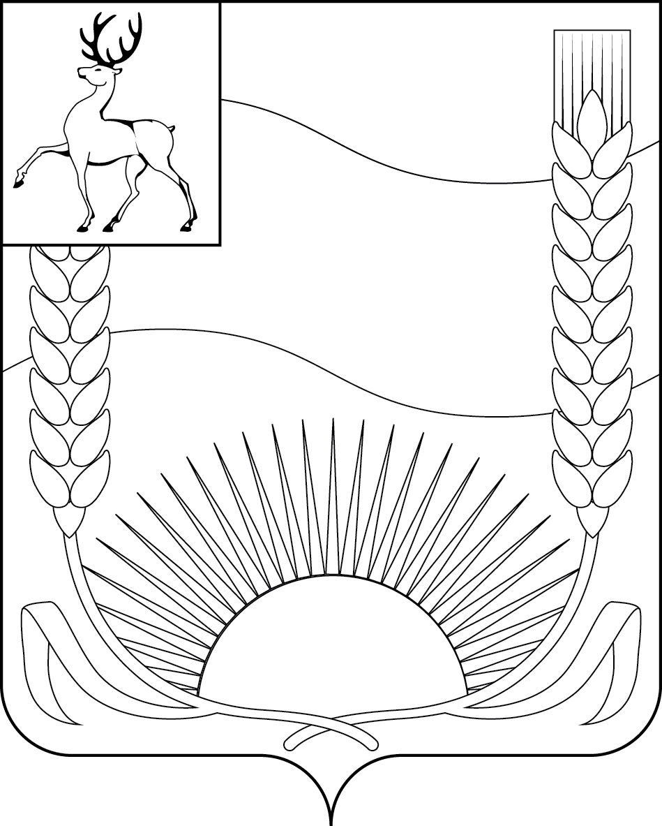

СОВЕТ ДЕПУТАТОВ

БУТУРЛИНСКОГО МУНИЦИПАЛЬНОГО ОКРУГА
НИЖЕГОРОДСКОЙ ОБЛАСТИ

Р Е Ш Е Н И Е

от 19 марта 2026 г. № 10

О деятельности Контрольно-счетной инспекции Бутурлинского муниципального округа Нижегородской области за 2025 год

В соответствии со статьей 19 Федерального закона от 07 февраля 2011 г. № 6-ФЗ «Об общих принципах организации и деятельности контрольно-счетных органов субъектов Российской Федерации и муниципальных образований», заслушав и обсудив отчет председателя Контрольно-счетной инспекции Волковой Н.Н. о деятельности Контрольно-счетной инспекции Бутурлинского муниципального округа Нижегородской области за 2025 год, Совет депутатов Бутурлинского муниципального округа Нижегородской области р е ш и л:
- Принять к сведению отчет о деятельности Контрольно-счетной инспекции Бутурлинского муниципального округа Нижегородской области за 2025 год.
- Председателю Контрольно-счетной инспекции Бутурлинского муниципального округа продолжить работу по совершенствованию деятельности контрольно-счетной инспекции Бутурлинского муниципального округа в соответствии с Федеральным законом от 07 февраля 2011 г. № 6-ФЗ «Об общих принципах организации и деятельности контрольно-счетных органов субъектов Российской Федерации и муниципальных образований».
- Разместить настоящее решение на официальном сайте администрации Бутурлинского муниципального округа Нижегородской области в информационно-коммуникативной сети «Интернет» по адресу: buturlino.nobl.ru.

Председатель Совета депутатов Бутурлинского муниципального округа Нижегородской области  ________________ Н.А.Чичков | Глава местного самоуправления Бутурлинского муниципального округа Нижегородской области  _______________ М.Ф.Петрова

